EKSTRAKULIKULER BULUTANGKIS

SMAVO

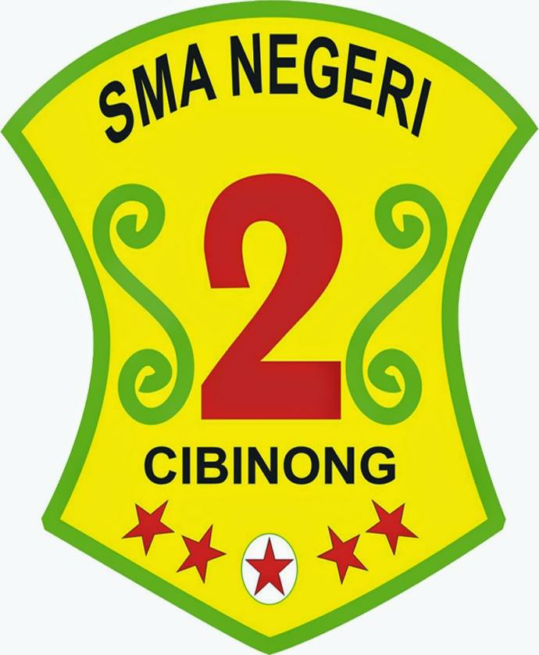

1. Sejarah bulutangkis

Permainan Bulutangkis berdasarkan sejarah berasal dari sebuah permainan yang bernama “Poona” dan berasal dari negara India. Kemudian Oleh perwira tentara Kerajaan Inggris yang pada saat itu menjajah India, permainan bulutangkis dibawa ke Inggris untuk dikembangkan. Pada tahun 1873, bulutangkis dimainkan di taman istana milik Duke de Beaufort yaitu di Badminton Gloucerter Shore, oleh karena itu permainan ini juga disebut dengan nama “Badminton”.  
  
Badminton / bulutangkis kemudian menjadi permainan yang berkembang di banyak negara, permainan ini masuk Indonesia dibawa orang-orang Belanda. Pada tanggal 5 Juli 1934 didirikan sebuah organisasi internasional yang menngatur kegiatan badminton yaitu “International Badminton Federation” (IBF).  
  
Sejarah bulutangkis di Indonesia yaitu diawalinya organisasi induk tingkat nasional yang disebut Persatuan Bulutangkis Seluruh Indonesia (PBSI) pada tanggal 5 Mei 1951. Indonesia bergabung dengan IBF Pada tahun 1953, karena sudah bergabung dengan IBF makan Indonesia berhak untuk mengikuti pertandingan-pertandingan bulu tangkis internasional.

Bulutangkis merupakan salah satu olahraga yang banyak diminati oleh masyarakat pada umumnya dan dalam rangka menampung serta menyalurkan minat bakat para siswa terhadap olahraga bulutangkis, maka dibentuklah Ekskul Bulutangkis Smavo

1. Susunan

**ORGANIGRAM EKSTRAKULIKULER**

**PERSATUAN BULUTANGKIS SMAVO**



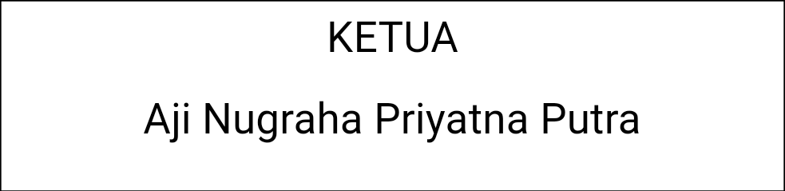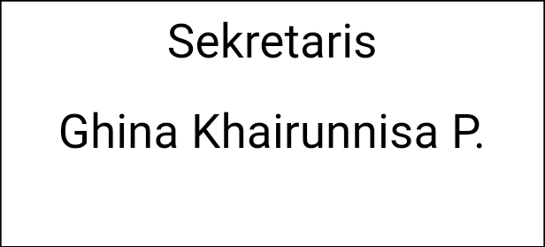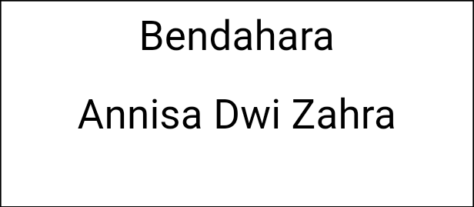

1. Anggota ekskul dan kegiatan

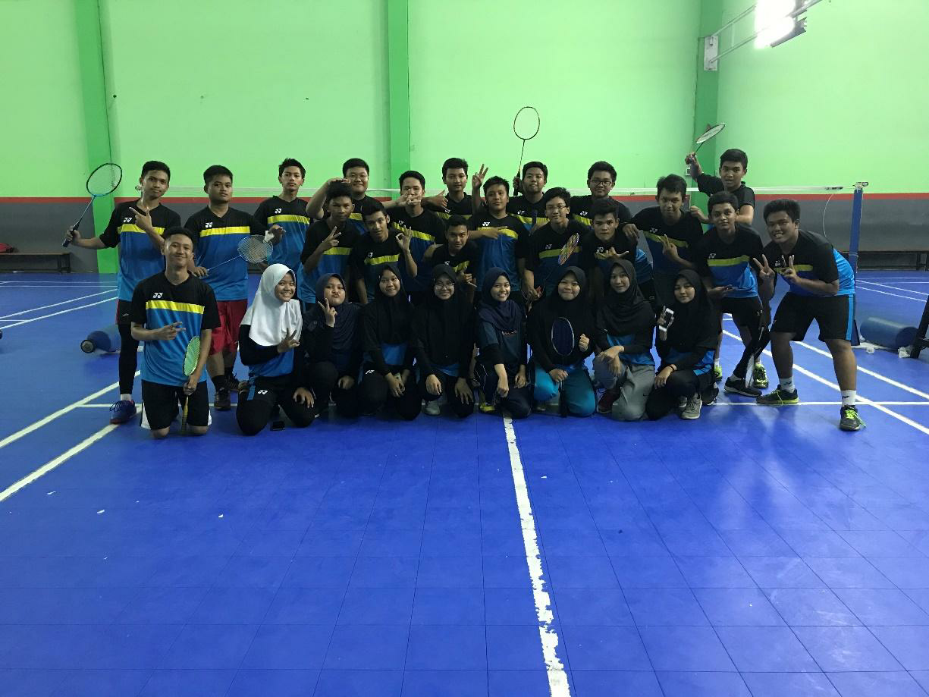

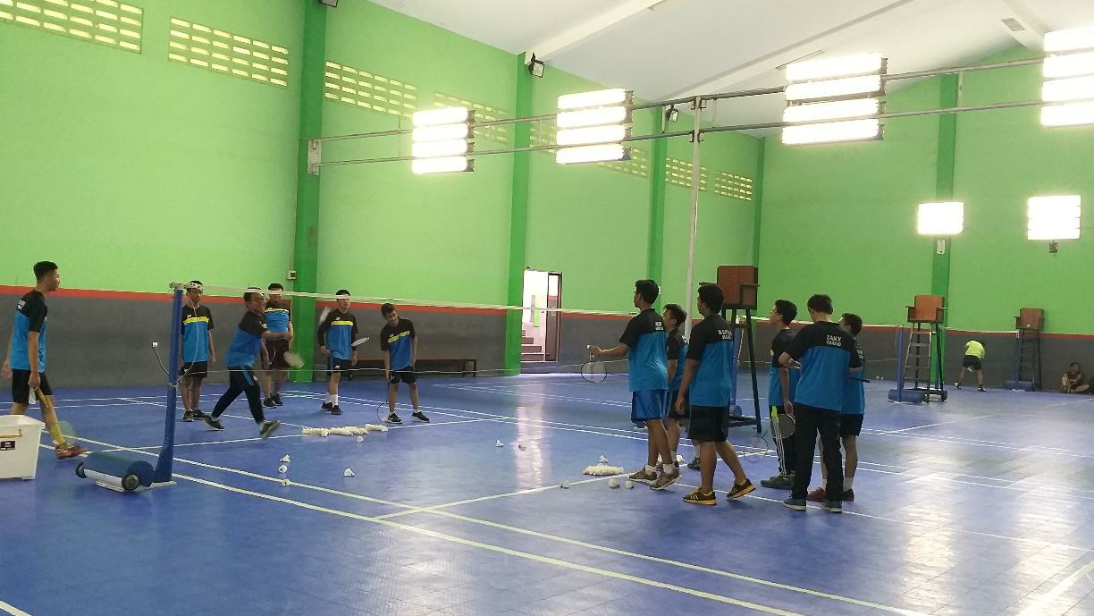

1. Kejuaraan

* Smantide open badminton championship, tanggal 9-11 November 2018, masuk 8 besar.

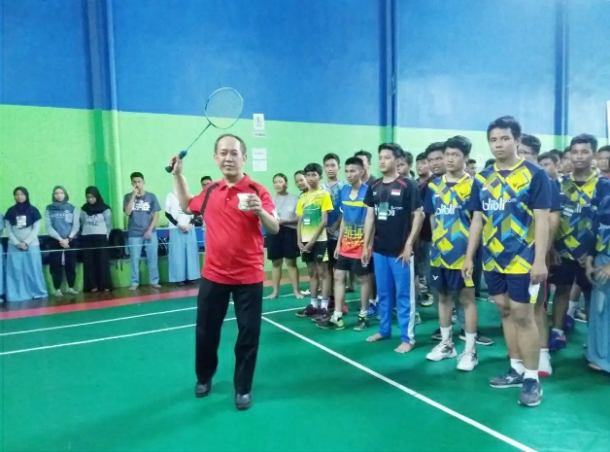

1. Logo Ekstrakulikuler Bulutangkis

